2023年第六届天津市大学生信息技术“新工科”工程实践创新技术竞赛

参赛作品文档

参赛作品名称： | 公共场所人脸识别智能储物柜系统
学 校： | 天津理工大学中环信息学院
学 院： | 电子信息工程系
团队名称： | 努力学英语
指导教师： | 王亚丽 盖琦
参赛成员： | 张艺潇 李萌莉 李东阳

目 录

一、2023年第六届天津市大学生信息技术“新工科”工程实践创新技术竞赛登记表 3
二、作品文档方案部分 5
1.方案概述 5
2.作品的创新点 5
3.系统实现原理 5
4.硬件设计 7
5.软件设计 8
6.系统测试及结果 9
7. 程序源代码 9

一、2023年第六届天津市大学生信息技术“新工科”工程实践创新技术竞赛登记表
题目 | 公共场所人脸识别智能储物柜系统
学校及学院 | 天津理工大学中环信息学院
学生姓名1 | 张艺潇 | 专业班级 | 21人工智能1班 | 联系方式  （手机、邮箱）
学生姓名2 | 李萌莉 | 专业班级 | 20通信工程3班 | 联系方式  （手机、邮箱）
学生姓名3 | 李东阳 | 专业班级 | 22人工智能2班 | 联系方式  （手机、邮箱） | 19534998873  2192329581@qq.com
指导教师 | 王亚丽、盖琦
作品关键词 | 计算机视觉、小程序开发、人脸识别、数据库处理
作品摘要 | 在智能化逐渐成熟化的当下，公共放置储物柜大势所趋不断智能化，保证临时的物品存放高效、快速并保障顾客的财产安全至关重要。针对传统寄存储物柜安全性较低、使用纸质条形码易提坏或丢失的缺点，提出一种新型人脸识别情物柜系统，系统通过seetaface人脸识别算法，检测图像中的人脸，对其使用特定场景的识别模型，获取人脸进行相关关键点特征点信息,对其进行比对校验，通过连接远程数据库对寄存储物柜进行精准的统计与使用，实现用户通过刷人脸变可完成情物柜的存取过程，并通过手机可查看各寄储物柜各点使用情况，用户通过手机小程序可查看当前储物柜存储情况及定位查询，使用预约功能可远程预约储物柜进行简单操作，利用人脸识别技术代替传统条形码识别，大大提富了情物柜系统的安全性，有效保证了用户的财产安全，同时减少了环污染，游免纸张资源的浪费，系统具有稳定性混、成本低、可靠性高等特点，能够满足大人流量场所物品存取方便的需求，实用性良好，市场应用前景广阔。
主要参考  文献 | - 向豪.基于人脸识别的储物柜系统设计[J].信息与电脑(理论版),2021,33(06):139-141.  - 王丽琴,陈恩典,林家俊等.基于智能识别的可变空间储物柜设计[J].电脑知识与技术,2020,16(13):42-44.DOI:10.14004/j.cnki.ckt.2020.1609.  [3] 陈恩典,王丽琴,林家俊等.基于人脸识别的空间可变智能云储物柜[J].电子世界,2020(05):152-153.DOI:10.19353/j.cnki.dzsj.2020.05.080.
备注 | 文档要求思路清晰、描述详细而明确、无错别字、图文并茂。
- 特别  声明 | 提交内容均原创，作品属于参赛选手，大赛组委会有发布权和使用权。

二、作品文档方案部分

1.方案概述
本系统的研究与开发是基于计算机视觉和小程序开发技术的智能储物柜平台，本人脸识别智能物品寄存柜平台主要包括现场寄存端、微信小程序端和管理端，通过三端联合互通实现这个系统的各个功能。
现场端利用seetaface人脸识别算法，检测图像中的人脸，对其使用特定场景的识别模型，获取人脸进行相关关键点特征点信息，在储存物品时查询空闲储物柜库，将人脸信息在对应位置储存。在取出物品时，以同样方式识别人脸相关关键点特征点信息，与已录人脸进行匹配并返回结果，相似度达到一定值后确定为本人，弹开对应柜并清空人脸数据。
现场端管理部分，通过设置账号密码登录管理端，考虑到公共场所储物柜的使用属性，设置管理员身份模式，通过管理页面可对当前储存柜进行批量的打开与关闭。
小程序端利用Django连接MySQL作为后端，小程序作为前端显示。在初次进行用户需要进行微信登录与用户信息的绑定，获取个人唯一且固定的openid，通过连接数据库进行相关的查询与预约。

2.作品的创新点
- 研究基于计算机视觉的人脸识别特定场景识别。
- 快速、高效实现公共场所储物柜功能。
- 实现线上、线下同步使用。

3.系统实现原理
本系统主要借助seetaface、小程序和MySQL实现。
3.1 seetaface（如图1所示）
seetaface是一个完整的人脸识别项目，其中包括了人脸检测模块 FaceDetector、面部关键点定位模块 FaceLandmarker 以及人脸特征提取与比对模块 FaceRecognizer。
- FaceDetector：人脸检测器会对输入的彩色（三通道）或灰度（单通道）图像进行人脸检测，并返回所有检测到的人脸位置信息。
- FaceLandmarks：人脸特征点检测器根据输入的彩色图片和人脸位置，对人脸特征点进行检测，并返回对应人脸的特定数量的特征点坐标信息。
- FaceRecognizer： 人脸识别器根据输入的彩色图片和人脸特征点，对输入的人脸提取特征值，根据提取的特征值进行两张人脸相似度的比较。
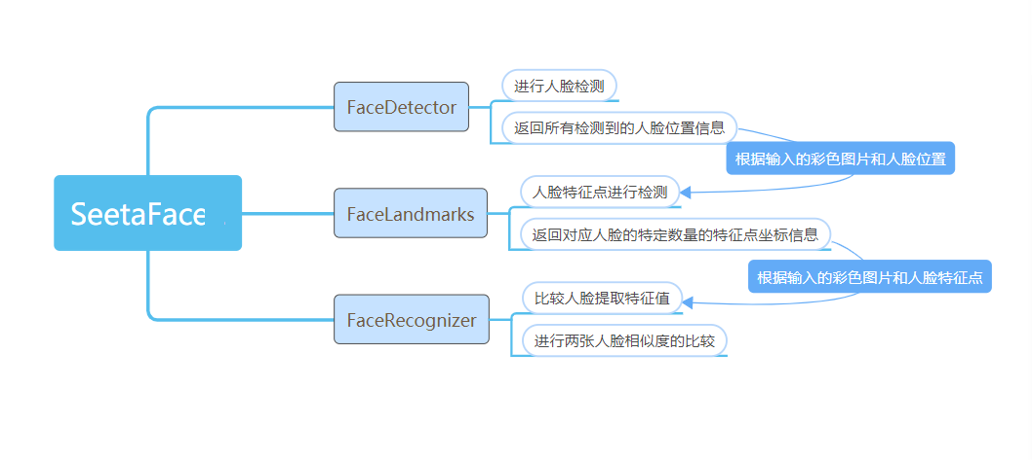
图1 seetaface模块
3.2小程序信息绑定（如图2所示）
创建Django项目后创建一个新的文件夹（使用python manage.py startapp api），在views里写入pymysql连接数据库，在终端使用python manage.py inspectdb > models.py进行数据库models的生成，小程序发送code到Django，使用request进行处理与返回openid。在小程序使用变量存入openid后，连同openid一起返还到Django后使用update...set改入数据库，进行openid与个人信息的绑定。
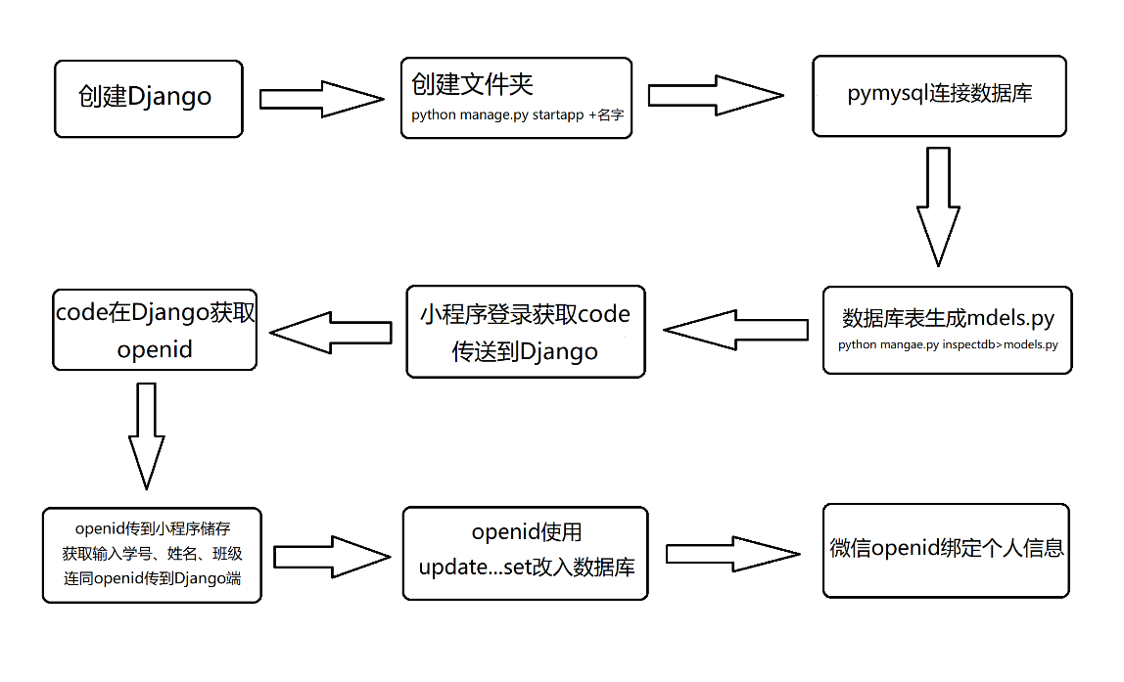
图2 微信信息绑定过程
3.3 MySQL
MySQL数据库管理系统是由瑞典的MySQL AB公司开发的。它是以“客户/服务器”模式实现的，是一个多用户、多线程的小型数据库服务器。而且MySQL是开源数据的，任何人都可以获得该数据库的源代码并修正MySQL的缺陷。MySQL具有跨平台的特性，它不仅可以在Windows平台上使用，还可以在UNIX、Linux和MacOS等平台上使用。相对其他数据库而言，MySQL的使用更加方便、快捷，而且MySQL是免费的，运营成本低。

4.硬件设计
本项目用户端硬件包括Jetson Xavier NX开发板、触摸显示屏、电源线、摄像头、储物柜、ARDUINO、电池来搭建，Jetson Xavier NX开发板主要支持现场设备的运作，在完成前期的准备工作（供电后并连接好串口、连接屏幕）后，由屏幕点击指令触发开始指令，设备向服务器发送人脸请求，对人脸进行处理，相应数据库处理后，向ARDUINO发送开柜指令，指定储物柜打开。
4.1 Jetson Xavier NX（如图3所示）
Jetson Xavier NX是一款由NVIDIA推出的人工智能计算机模块，具有超级计算机的性能，但体积却比信用卡还小。这款产品尺寸仅为70毫米 x 45毫米，非常小巧，可将其强大的性能和功率优势与丰富的I/O接口（包括高速CSI和PCIe、低速I2C和GPIO等）相结合。Jetson Xavier NX的核心是NVIDIA Xavier SoC系统级芯片，能够提供高达21 TOPS的运算性能。这使它成为边缘计算的理想选择，可以为自动驾驶和智能机器等应用提供强大的AI处理能力。此外，它还具有高性能图形处理功能，支持多传感器融合，使其在各类智能设备和应用的开发中都能发挥重要作用。尽管体积小巧，Jetson Xavier NX却拥有丰富的接口和卓越的性能，为开发者们提供了极大的便利。据用户体验反馈，其载板自带塑料底座并集成了Wi-Fi天线，且自带Wi-Fi模块位置设计巧妙，使得拆装更为便捷。
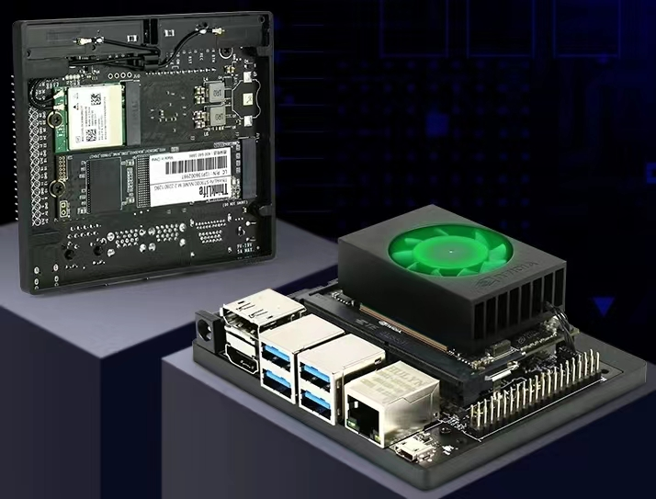
图3 Jetson Xavier NX

4.2 Arduino
Arduino是一款便捷灵活、方便上手的开源电子原型平台，由一个欧洲开发团队于2005年冬季开发。它构建于开源硬件和软件的基础上，包含硬件（各种型号的Arduino板）和软件（ArduinoIDE）。Arduino能通过各种各样的传感器来感知环境，通过控制灯光、马达和其他的装置来反馈、影响环境。Arduino的编程是利用Arduino编程语言(类似C语言)和Arduino开发环境进行 。

5.软件设计
人脸识别智能物品寄存柜平台主要包括现场寄存端、微信小程序端和管理端，通过三端联合互通实现这个系统的各个功能。（如图4所示）
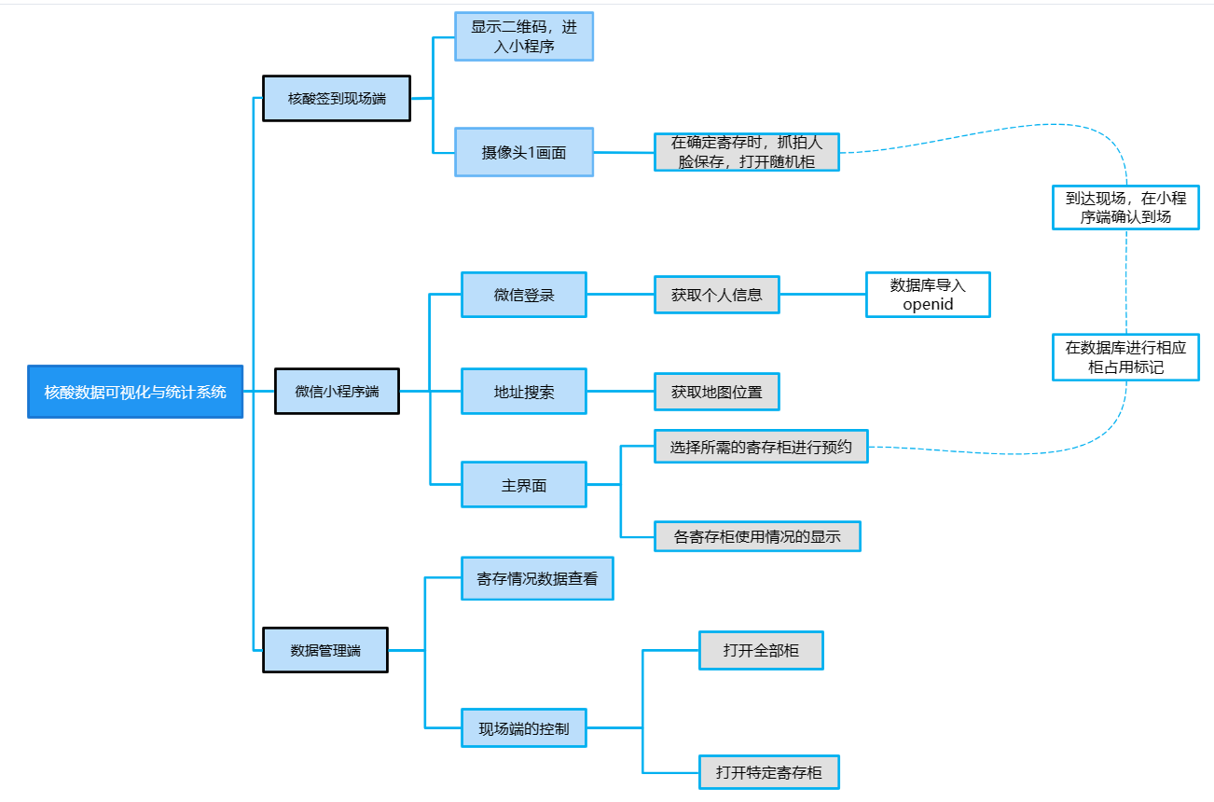
图4 系统整体图
5.1 现场寄存端
采集摄像头图像后，首先利用seetaface人脸识别算法，检测图像中的人脸，对其使用特定场景的识别模型，获取人脸进行相关关键点特征点信息，然后与数据库中已录人脸进行匹配并返回结果，将识别者相关信息展示在界面，在用户确定为本人身份，将相关打卡信息，进行记录。（如图5所示）
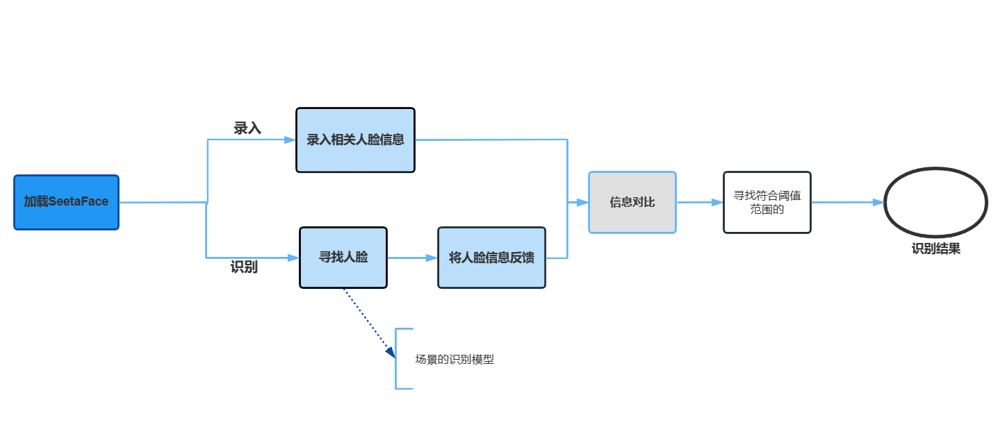
图5 seetaface人脸识别处理过程
5.2 微信小程序端
小程序界面利用Django连接MySQL作为后端，小程序作为前端显示。
微信用户信息绑定界面，用户需要进行微信登录与用户信息的绑定，微信登录时获取用户个人信息，传递获取的一次性code到Django后端，解密获取个人唯一且固定的openid，传递openid到小程序前端。用户需要点击绑定个人信息，使用修改函数（UPDATE … SET …WHERE…），将openid存入数据库，数据库中有个人openid则就此完成微信与个人信息的绑定，没有显示则绑定失败需要重新绑定。
当前各寄存点窗口，使用Django作为后端连接MySQL数据库，将数据库数据通过Django获取数据库模型后，使用查询函数（SELECT * FROM …）传输到小程序前端显示。
寄存点预约，在查看寄存点后，可对寄存点的柜子进行预约，在到达现场后，在提供再次连接数据库对其中数据进行修改，变为可寄存状态。
5.3 数据管理端
管理端界面主要利用seetaface与MySQL。管理人员还能够通过查询数据库中各寄存柜状态得知当前情况，同时还能通过改变数据库信息进行清理所有柜与打开特定寄存柜的操作。

6.系统测试及结果
本系统目前已实现管理人员在管理端可直接获取各个寄存点存放情况，无需逐个核对排除；使用人员只需将人脸抓拍，数据将自动导入数据库，用户便完成了寄存柜的唯一性保障，在取出时，再次识别脸部即可，无需其他对照确保身份，可实时通过微信小程序查看各个寄存点存放情况，提前进行预约，无需考虑到场无柜情况。在极少管理人员介入情况下，即可实现人柜数据准确对应、快速寄存和到现场及有柜的情况，使公共场所的寄存工作能高效、准确和安全的进行。

程序源代码
7.1 现场端代码
import numpy as np
import pymysql
class db_deal:
def __init__(self):
self.conn = pymysql.connect(
# 数据库的IP地址
host="******",
# 数据库用户名称
user="******",
# 数据库用户密码
password="********",
# 数据库名称
db="******",
# 数据库端口名称
port=3306,
# 数据库的编码方式 注意是utf8
charset="utf8"
)
self.flage1 = 'yes'
self.flage2 = 'no'
# 人脸特征编码集合
self.known_face_encodings = []
# 人脸特征对应柜集合
self.known_face_names = []
# 使用 cursor() 方法创建一个游标对象 cursor
self.cursor = self.conn.cursor()
def in_to(self, num, encoding_str):
"""
记录人脸
:param num:柜号
:param encoding_str: 人脸的特征点
:return: 是否成功录入
"""
# SQL插入语句
insert_sql = "UPDATE Face_feature SET Occupancy_not = 'Yes',Face_features ='{}' where id ='{}'".format(
encoding_str, num)
try:
# 执行sql语句
self.cursor.execute(insert_sql)
# 提交到数据库执行
self.conn.commit()
return self.flage1
except Exception as e:
# 如果发生错误则回滚并打印错误信息
self.conn.rollback()
print(e)
return self.flage2
# 关闭游标
self.cursor.close()
# 关闭数据库连接
self.conn.close()
def in_out(self, num):
"""
取出时，清空数据
:param num:柜号
:return: 是否成功录入
"""
# SQL插入语句
insert_sql = "UPDATE Face_feature SET Occupancy_not = 'NO',Face_features ='0' where id ='{}'".format(
num)
try:
# 执行sql语句
self.cursor.execute(insert_sql)
# 提交到数据库执行
self.conn.commit()
return self.flage1
except Exception as e:
# 如果发生错误则回滚并打印错误信息
self.conn.rollback()
print(e)
return self.flage2
# 关闭游标
self.cursor.close()
# 关闭数据库连接
self.conn.close()
def Search_empty_slot(self):
"""
查找是否有人脸(有物品放入）
:return:
"""
# SQL插入语句
insert_sql = "select id from Face_feature where Occupancy_not =%s;"
try:
# 执行sql语句
self.cursor.execute(insert_sql, 'NO')
total = self.cursor.fetchall()
if len(total) == 0:
print("没有空柜子了！！")
# 提交到数据库执行
self.conn.commit()
return total
else:
# 提交到数据库执行
self.conn.commit()
return total
except Exception as e:
# 如果发生错误则回滚并打印错误信息
self.conn.rollback()
print(e)
def get_face_vector(self):
"""
取出脸脸
:return:
"""
# SQL插入语句
insert_sql = "select id,Face_features from Face_feature where Occupancy_not =%s;"
try:
# 执行sql语句
self.cursor.execute(insert_sql, 'Yes')
total = self.cursor.fetchall()
if len(total) == 0:
print("没有放东西！！")
return len(total)
else:
for row in total:
name = row[0]
encoding = row[1]
# print("name=%s,encoding=%s" % (name, encoding))
# 将字符串转为numpy ndarray类型，即矩阵
# 转换成一个list
dlist = encoding.strip(' ').split(',')
# 将list中str转换为float
dfloat = list(map(float, dlist))
arr = np.array(dfloat, dtype=np.float32)
self.known_face_encodings.append(arr)
self.known_face_names.append(name)
return self.known_face_encodings, self.known_face_names
except Exception as e:
# 如果发生错误则回滚并打印错误信息
self.conn.rollback()
print(e)
# 关闭游标
self.cursor.close()
# 关闭数据库连接
self.conn.close()
def cleal_all(self):
"""
打开所有柜
"""
# SQL插入语句
insert_sql = "UPDATE Face_feature SET used = '',Occupancy_not = 'NO',Face_features ='0',openid = '';"
try:
# 执行sql语句
self.cursor.execute(insert_sql)
# 提交到数据库执行
self.conn.commit()
return self.flage1
except Exception as e:
# 如果发生错误则回滚并打印错误信息
self.conn.rollback()
print(e)
return self.flage2
# 关闭游标
self.cursor.close()
# 关闭数据库连接
self.conn.close()
def cleal_any(self,num):
"""
打开所有柜
"""
# SQL插入语句
insert_sql = "UPDATE Face_feature SET used = '',Occupancy_not = 'NO',Face_features ='0',openid = '' where id ='{}'".format(
num)
try:
# 执行sql语句
self.cursor.execute(insert_sql)
# 提交到数据库执行
self.conn.commit()
return self.flage1
except Exception as e:
# 如果发生错误则回滚并打印错误信息
self.conn.rollback()
print(e)
return self.flage2
# 关闭游标
self.cursor.close()
# 关闭数据库连接
self.conn.close()

import cv2
from PyQt5.QtCore import QTimer, Qt
from PyQt5.QtGui import QPixmap, QPainter
from PyQt5.QtWidgets import QMessageBox
import requests
from UI.face_ui import Ui_Form
from PyQt5 import QtWidgets
from function.db import db_deal
import qimage2ndarray
from function.correspondence import Serial_communication
class remove(QtWidgets.QWidget, Ui_Form):
def __init__(self, parent=None):
super(remove, self).__init__(parent)
self.setupUi(self)
self.setWindowFlags(Qt.CustomizeWindowHint) # 去掉标题栏的代码
self.slot_init() # 初始化槽函数
self.db = db_deal() # 创建一个数据库对象
self.Serial_communication = Serial_communication() # 创建一个串口对象
self.num = 0
self.feedback = "unknow"
# timer
self.cap_release_flag = 0 # 一个对于摄像头是否被占用的变量
self.open_timer = QTimer()
self.open_timer.timeout.connect(self.video_open)
def slot_init(self):
self.pushButton.clicked.connect(self.pushButton_clicked)
self.pushButton_2.clicked.connect(self.pushButton_2_clicked)
def paintEvent(self, event):
# 绘制窗口背景，平铺到整个窗口
# 设置按钮图片
painter = QPainter(self)
pixmap = QPixmap("./UI/img_rc/Cover1.png")
painter.drawPixmap(self.rect(), pixmap)
def pushButton_clicked(self):
if self.cap_release_flag == 1:
self.cap.release()
self.cap_release_flag = 0
try:
self.cap = cv2.VideoCapture(0)
self.cap_release_flag = 1
self.open_timer.start(30)
except:
QMessageBox.about(self, 'Error', '本地摄像机出现故障!')
return
def pushButton_2_clicked(self):
self.cap.release()
self.cap_release_flag = 0
self.label.clear()
def video_open(self):
self.ret, self.image = self.cap.read() # 摄像头读取
if self.ret:
cv2.imwrite("user.jpg", self.image)
self.num += 1
self.image = cv2.cvtColor(self.image, cv2.COLOR_BGR2RGB) # 将bgr图像转为rgb图像
QImage = qimage2ndarray.array2qimage(self.image) # 转换成lable所能使用的格式
self.label.setPixmap(QPixmap(QImage)) # 在label中显示
self.label.setScaledContents(True) # 自适应label
if self.num > 20:
if not self.feedback or self.feedback == "unknow":
self.feedback = self.request_face_re()
# # # print('-----', self.feedback)
# # # print('-----', self.feedback[0])
# print('-----', self.feedback[1:-1])
else:
self.db.in_out(eval(self.feedback[1:-1])) # 数据库更新
# self.Serial_communication.write_num(self.feedback[0][-1]) # 串口打开柜子
self.open_timer.stop()
self.feedback = "unknow"
self.cap.release()
self.label.clear()
self.num = 0
self.feedback = "unknow"
jpg = QPixmap("./UI/img_rc/Customize2.png").scaled(self.label.width(), self.label.height())
self.label.setPixmap(jpg)
print("柜门已打开！")
# 人脸识别接口
def request_face_re(self):
path = "user.jpg"
url = '*********/user/face_re_cebinet'
resp = requests.post(url=url, files={'file': open(path, 'rb')})
print(resp.text)
return resp.text

import cv2
from PyQt5 import QtWidgets
from PyQt5.QtCore import QTimer, Qt
from PyQt5.QtGui import QPixmap, QPainter, QImage, QIcon
from function.db import db_deal
from pages.interface import deposit
from pages.goods_out import remove
from pages.login import login
from UI.user_ui import Ui_Form
class MyPyQT_Form(QtWidgets.QWidget, Ui_Form):
def __init__(self):
super(MyPyQT_Form, self).__init__()
self.setupUi(self)
# 去掉标题栏的代码
self.setWindowFlags(Qt.CustomizeWindowHint)
self.timer = QTimer()
self.timer.timeout.connect(self.Ensure_status) # 连接检测当前储物柜状态
self.timer.start(1000)
self.db_deal = db_deal() # 初始化一个数据库对象
self.my_deposit = deposit() # 初始化一个存物品界面对象
self.my_remove = remove() # 初始化一个取物品界面对象
self.my_login = login() # 初始化一个管理员界面对象
self.pushButton.clicked.connect(self.my_deposit.show) # 连接打开存物品界面槽函数
self.pushButton_2.clicked.connect(self.my_remove.show) # 连接打开取物品界面槽函数
self.pushButton_3.clicked.connect(self.my_login.show) # 连接打开管理员界面槽函数
def paintEvent(self, event):
# 绘制窗口背景，平铺到整个窗口
# 设置按钮图片
painter = QPainter(self)
pixmap = QPixmap("./UI/img_rc/Cover.png")
painter.drawPixmap(self.rect(), pixmap)
# 按钮背景
size1 = self.pushButton.size()
self.pushButton.setIconSize(size1)
self.pushButton.setIcon(QIcon("./UI/img_rc/user_in.png"))
size2 = self.pushButton_2.size()
self.pushButton_2.setIconSize(size2)
self.pushButton_2.setIcon(QIcon("./UI/img_rc/user_out.png"))
size3 = self.pushButton_3.size()
self.pushButton_3.setIconSize(size3)
self.pushButton_3.setIcon(QIcon("./UI/img_rc/warning.png"))
def Ensure_status(self):
"""
查询柜子使用情况
"""
# 状态显示
img1 = cv2.imread("./UI/img_rc/black.png")
showImage1 = QImage(img1.data, img1.shape[1], img1.shape[0],
QImage.Format_RGB888)
img2 = cv2.imread("./UI/img_rc/green.png")
showImage2 = QImage(img2.data, img2.shape[1], img2.shape[0],
QImage.Format_RGB888)
# 查有无空柜（存）
self.num1 = int(len(self.db_deal.Search_empty_slot()))
print(self.num1)
if self.num1 == 0:
self.label_4.setText("无空闲柜")
self.pushButton.setEnabled(False)
self.pushButton_2.setEnabled(True)
self.label.setPixmap(QPixmap.fromImage(showImage1))
self.label_2.setPixmap(QPixmap.fromImage(showImage1))
self.label_3.setPixmap(QPixmap.fromImage(showImage1))
elif self.num1 == 8:
self.label_4.setText("空闲中...")
self.pushButton_2.setEnabled(False)
self.pushButton.setEnabled(True)
self.label.setPixmap(QPixmap.fromImage(showImage2))
self.label_2.setPixmap(QPixmap.fromImage(showImage2))
self.label_3.setPixmap(QPixmap.fromImage(showImage2))
else:
self.label_4.setText("有空柜")
self.pushButton.setEnabled(True)
self.pushButton_2.setEnabled(True)
self.label.setPixmap(QPixmap.fromImage(showImage2))
self.label_2.setPixmap(QPixmap.fromImage(showImage2))
self.label_3.setPixmap(QPixmap.fromImage(showImage1))
7.2 小程序端代码
// pages/home/home.js
Page({
/**
* 页面的初始数据
*/
data: {
list:[],
ids:'',
},
bindid:function(e){
var that = this;
that.setData({ids:e.detail.value});
console.log(that.data.ids)
},
ready:function(){
var that = this;
wx.request({
url: '*******/adds/addss/',
method:'POST',
data:{
"way":"addss",
"id":that.data.ids
}
})
},
/**
* 生命周期函数--监听页面加载
*/
onLoad(options) {
},
/**
* 生命周期函数--监听页面初次渲染完成
*/
onReady() {
},
/**
* 生命周期函数--监听页面显示
*/
onShow() {
},
/**
* 生命周期函数--监听页面隐藏
*/
onHide() {
},
/**
* 生命周期函数--监听页面卸载
*/
onUnload() {
},
/**
* 页面相关事件处理函数--监听用户下拉动作
*/
onPullDownRefresh() {
},
/**
* 页面上拉触底事件的处理函数
*/
onReachBottom() {
},
/**
* 用户点击右上角分享
*/
onShareAppMessage() {
},
ground:function(){
wx.navigateTo({
url: '/pages/groundfloor/groundfloor',
})
},
second:function(){
wx.navigateTo({
url: '/pages/secondfloor/secondfloor',
})
},
third:function(){
wx.navigateTo({
url: '/pages/thirdfloor/thirdfloor',
})
}
})

